**Материал подготовил студент группы П2-18:**

**Степаненко Кирилл Алексеевич**

**Есть 2 варианта установки Python на Windows:**

**Первый вариант (установка с https://python.org/ ):**

1. Открываем браузер и заходим на https://python.org/ после завершения загрузки установщика, откройте «Загрузки». Сайт обнаружит, что вы посетили его с Windows, и предложит скачать последнюю версию Python 3 или Python 2. Если вам нужно работать с унаследованным кодом Python 2, тогда вам необходим Python 2.

2. Под вкладками Downloads → Download for Windows нажмите кнопку “Python 3.X.X” (или “Python 2.X.X”), чтобы скачать установочный файл.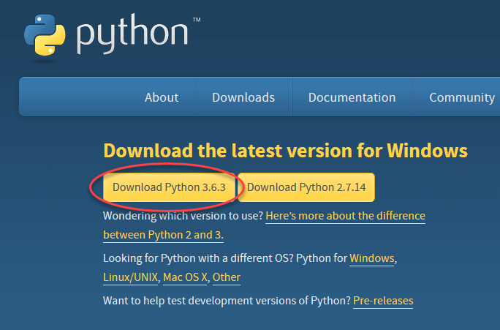

2. Запускаем установщик Python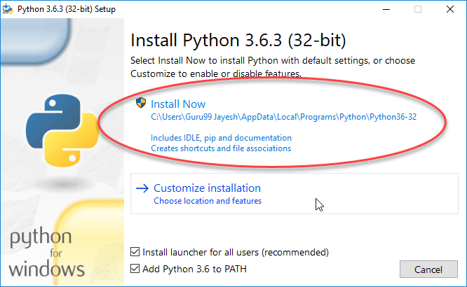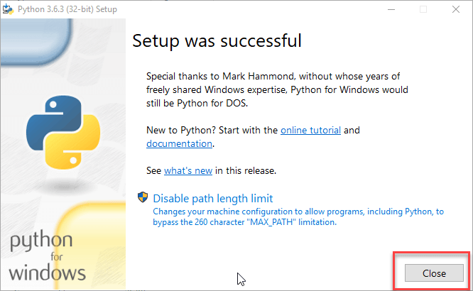

**Второй вариант (установка PyCharm):**

1. Перейдите на сайт JetBrains https://www.jetbrains.com/pycharm/

2. Нажмите «Download». Произойдет перенаправление на страницу загрузки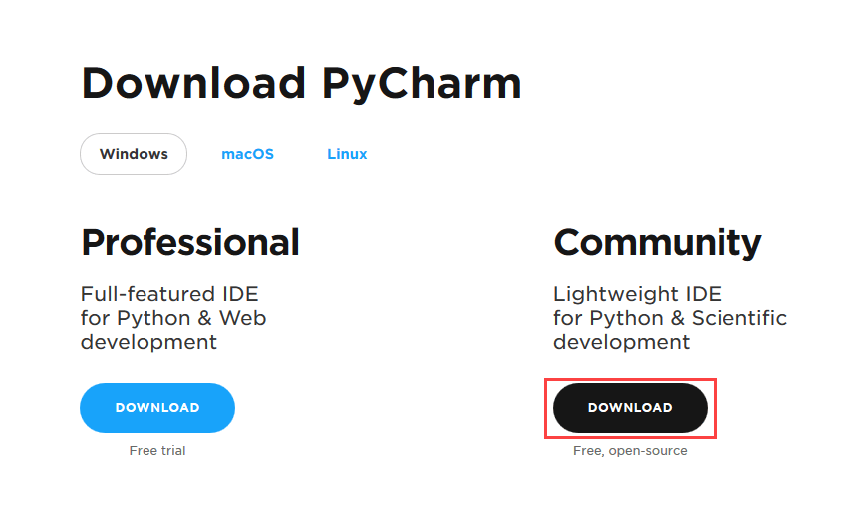

3. Дальше необходимо выбрать версию PyCharm: Community или Professional. Professional — это платная версия с полным набором функций. Она идеально подходит для профессиональной разработки. Community бесплатная. Ею можно пользоваться благодаря набору базовых возможностей. После нажатия на кнопку «Загрузить» скачивание начнется автоматически.

4. Теперь необходимо запустить установку (~ pycharm-community-2019.2). Нажмите «Next».

5. Оставьте папку установки по умолчанию. Это папка C:\Program files(x86)\JetBrains\PyCharm Community Edition 2019.2. Если выбрана другая, лучше указать именно это направление. Нажмите «Next».

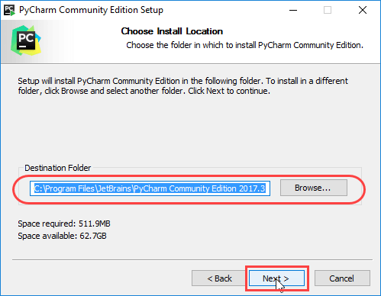

6. Поставьте галочки напротив обоих пунктов, если нужен ярлык для рабочего стола. Нажмите «Next»

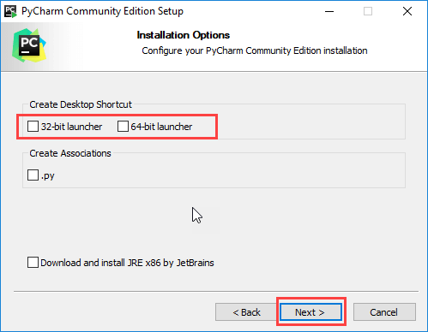

7. Далее установщик попросит указать имя для отображения в стартовом меню. По умолчанию это JetBrains. Нажмите «Install».

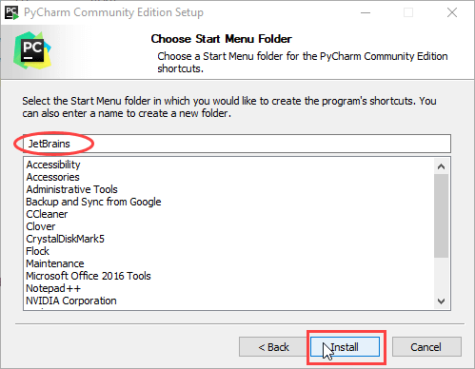

8. После завершения установки поставьте галочку напротив «Run PyCharm Community Edition» для запуска, а затем «Finish».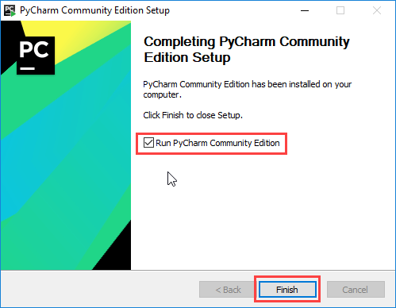

9. Если вы только учите язык Python и установили PyCharm впервые, тогда выберите пункт «I do not have a previous version of PyCharm or I do not want to import my settings» и «ОК».

10. Запустите PyCharm

11. После приветственного окна нажмите «Create New Project».

12. Выберите директорию для сохранения проекта. Во втором поле нужно указать местоположение интерпретатора Python (который уже должен быть установлен). Обычно PyCharm находит его самостоятельно. Если не удалось, нужно указать путь к нему и нажать «Create».

13. Нажмите «File > New > Python File». Введите название нового файла. Он откроется с чистой консолью. Можно начинать писать программу для проверки. Напишите что-то простое: например, программу, которая выводит «Hello World!» на экран. ( print("Hello World!") )

14. Используйте этот код, чтобы проверить работу PyCharm.